**ASSUNTO :. INDICO PARA QUE O DEPARTAMENTO COMPETENTE, QUE SEJA REALIZADO PODA DE ÁRVORE LOCALIZADA NA EMEB NELSON NEVES, NA VILA DIAS.**

**DESPACHO:.**

**SALA DAS SESSÕES ____/____/_____**

**PRESIDENTE DA MESA**

**INDICAÇÃO Nº , DE 2020**

**SENHOR PRESIDENTE,**

**SENHORES VEREADORES,**

INDICO ao Exmo Senhor Prefeito Municipal para que o departamento competente, que seja realizado poda de árvore localizada na EMEB Nelson Neves, na Vila Dias.

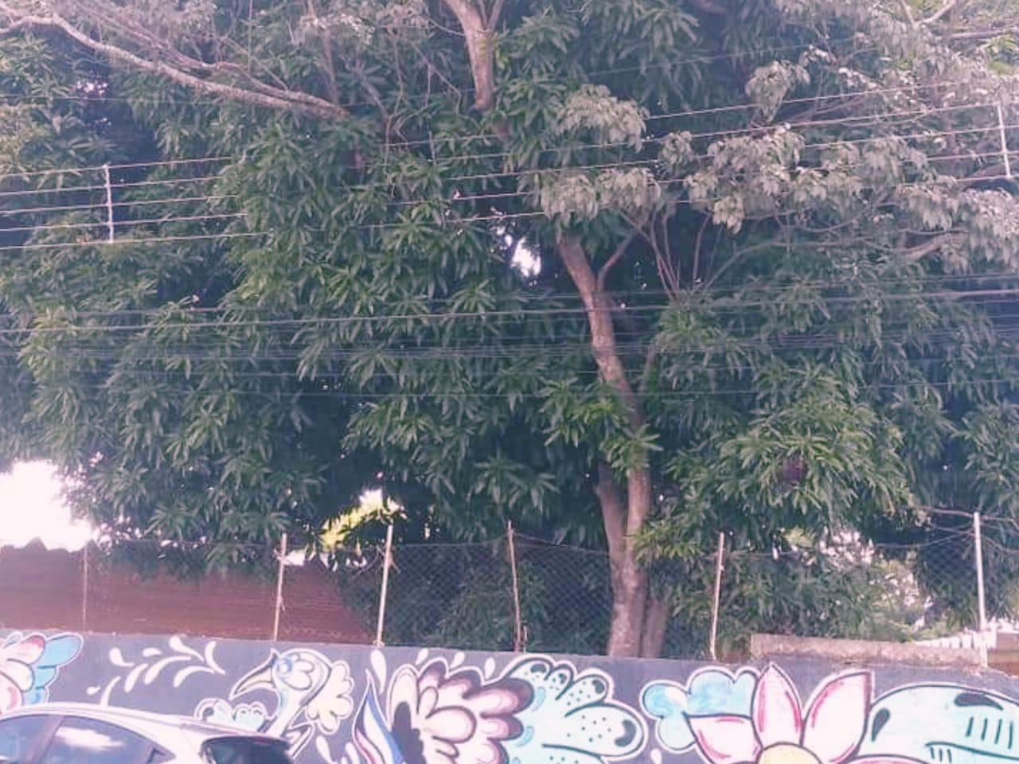

SALA DAS SESSÕES “VEREADOR SANTO RÓTOLLI”, aos 11 de março de 2020.

**VEREADOR LUIS ROBERTO TAVARES**